**Тема. Общение подростков со сверстниками и взрослыми**

**Уважаемые родители!**

Наши дети входят сейчас в особенный возраст – они взрослеют, становятся подростками. И, конечно, это требует от нас пересмотра способов взаимодействия с ними. Поэтому в данной лекции пойдет разговор о том, как именно родителям нужно общаться со своими подросшими детьми и как им помочь в организации конструктивного диалога со сверстниками.

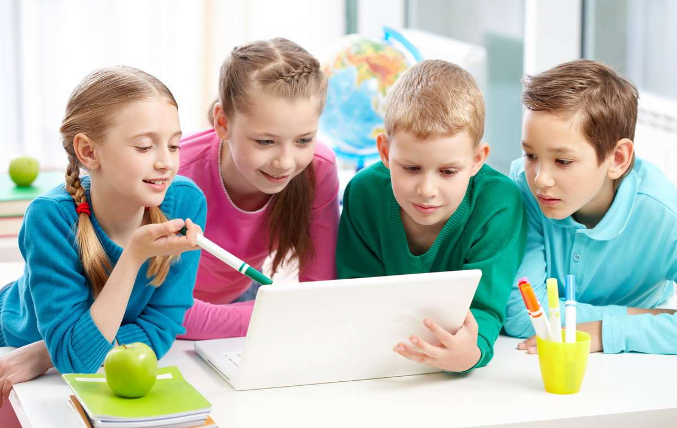В младшем подростковом возрасте у ребёнка возникает интерес к собственной личности; потребность в самопознании, интерес к человеку вообще, его внутреннему миру. Подросток сравнивает себя с другими, оценивает себя, нередко в этот период снижается самооценка. У ребёнка возникает чувство взрослости. Подросток становится восприимчивым к усвоению норм, ценностей и способов поведения, существующих в мире взрослых и в их отношениях. Именно в подростковом возрасте происходит сознательное усвоение ценностей.

Подростки склонны к подражанию сверстникам, создают себе кумиров (которыми могут быть известные люди). Это может привести ребёнка к ошибочным и даже к аморальным представлениям и поступкам. То есть они часто идут за толпой, действуют «как все». Необходимо как можно **больше беседовать с ребёнком**, **побуждать его выражать своё собственное мнение о различных ситуациях**, **задавая вопросы:** **«А как ТЫ считаешь? Что ТЫ думаешь по этому поводу?»** и т.д. Необходимо, чтобы ребёнок прислушивался к себе, и старался действовать так, как он сам считает правильным, а не так, как ему это навязывают окружающие.

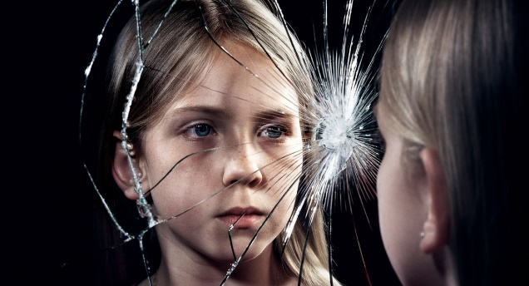 **Подростковый возраст** – это кризисный период развития. Наверняка вы все знаете об особенностях переходного возраста – много слышали об этом в телевизионных передачах, читали в интернете. Информации предостаточно по этому вопросу. Сами вы тоже были в своё время подростками. Помните, какое это было непростое и интересное время?

Вспомните, какими вы были, что с вами происходило в этом возрасте (повышенная раздражительность, вспыльчивость, обидчивость, тревоги, страхи, печаль)? В этом возрасте в организме ребёнка начинаются существенные физиологические и психологические изменения. Вследствие **гормональной перестройки** организма **повышается возбудимость нервной системы**. По этой же причине у ребёнка снижается память, интеллектуальные способности. Конечно, ребёнку становится трудно учиться. Тем более что на первый план теперь выходит общение со сверстниками (для подростков это ведущий вид деятельности). Возникает первая влюблённость.

И конечно, все эти особенности подросткового возраста сказываются на учёбе. Часто ко всему перечисленному присоединяются конфликты с родителями. Ведь подросток пытается отделиться от родителей, стремится к самостоятельности и не всегда адекватными способами – *начинает грубить, противоречить, часто родители слышат слово «отстань».*

**Как на это всё реагировать родителям?**

**Во-первых**, вести себя спокойно, достойно, адекватно, не принижать личность ребёнка, уважительно относиться к его мнению. **Во-вторых**, на грубость, выплеск негативных эмоций ребёнка можно ответить: *«Мне очень неприятно слышать такие слова»*, *«Меня обижает такое отношение», «Я расстроена/ раздражена/ рассержена и т.д. этой ситуацией»*.

Иногда можно проигнорировать нежелательное поведение ребёнка. Ведь часто ребёнок просто не может собой управлять! Он не хочет так поступать с вами, это получается само собой. Позже он почувствует вину за своё поведение. Чем больше Вы верите в положительную природу своего ребёнка, тем сильнее она будет проявляться.

**Нужно набраться терпения!**

Подросток часто своим дерзким поведение проверяет границы дозволенного. Здесь важно найти золотую середину между тем, в чём следует дать больше свободы и тем, где заканчиваются те рамки, за которые не следует переходить.

Подросток стремится утвердить своё я! Найти себя (стремление к самопознанию), заявить о себе (самовыражение), ждёт признания окружающих. Пока он не найдёт адекватные для этого способы, он будет бунтовать, самоутверждаться за счёт других, вести себя вызывающе и т.д.

**Чем мы можем ему здесь помочь?**

* Дайте ребёнку **больше самостоятельности**, позвольте способы самовыражения, которые ему нужны (одежда, музыка, творчество и т.д.).
* **Предложите альтернативу опасным занятиям** (спорт, организованные походы, спортивные лагеря, другие секции); найдите занятие по интересам и такие способы самовыражения, которые не причинят вреда никому. В этом возрасте интересы ребёнка часто меняются и он может менять кружки и секции, не увлекаясь надолго чем то одним. Это нормально, как раз сейчас самое время для того что бы искать себя.

Итак, мы с вами поговорили о возрастных особенностях подросткового возраста. Кто-то из вас уже ощутил на себе его проявления, кого-то всё ещё ожидает впереди. Мы с вами теперь подготовлены и знаем, что делать. То, как **протекает подростковый кризис** зависит от особенностей характера и темперамента ребёнка, от ситуации в семье и школе и т.д. У более уравновешенных, оптимистичных, жизнерадостных детей проявления кризиса не такие яркие.

Учёба при всём этом отодвигается на второй план или вообще на последнее место. Нелегко приходится самим ребятам, родителям и учителям. Дети нуждаются в помощи со стороны взрослых, и в первую очередь в психологической поддержке.

Очень хорошо, если у ребёнка есть близкие друзья, которые могут поддержать в трудные периоды, поддерживают во всём друг друга. Если такого друга у ребёнка нет, которому можно доверить все свои тайны и переживания, то он может обратиться к школьному педагогу-психологу Юрчик Марине Петровне или позвонить по телефону доверия, которые можно найти на сайте нашей школы <https://berezovka-gimn.schools.by/> .

Поддержка родителей также важна ребёнку. Подросток испытывает, тщательно скрываемую от взрослых, но очень сильную потребность в одобрении и поддержке. Он хочет выглядеть взрослым и независимым. Но в каждом живёт маленький ребёнок, который нуждается в том, чтобы его принимали, любили, заботились и жалели.

**Как мы можем оказать психологическую поддержку ребёнку? В чём она будет проявляться?**

**Рекомендации для родителей**

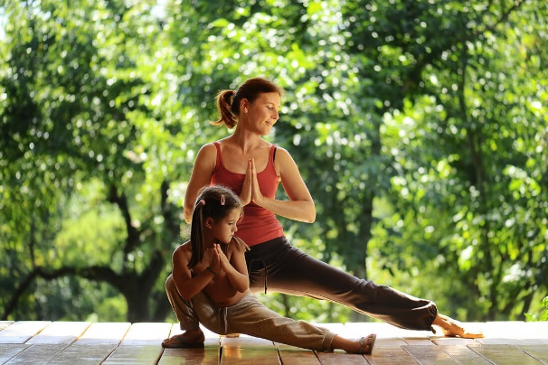**1.** У подростка очень хрупкий организм, он может часто болеть, у него обостряются хронические заболевания. **Надо помочь организму справиться с перестройкой.** Для этого следите за соблюдением режима дня. Против строгих требований подросток будет протестовать, поэтому действовать нужно мягко и осторожно. Во-первых, **нужно показывать собственный положительный пример** – и соблюдать режим дня и правильно питаться, самому быть организованным. Предложите ребёнку самому распределить время для труда и отдыха, включите в план дня совместные развлечения (для ребёнка будет поощрением за труд какое-то развлечение). При этом нужно учитывать биоритмы ребёнка – сова он или жаворонок.

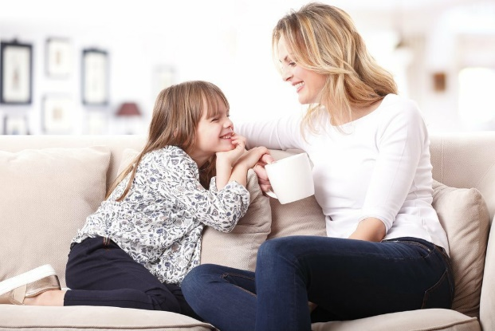**2.** **Самое важное для ребенка – общение.** Разговаривайте с ним каждый день, обсуждайте, что интересного произошло в течение дня. Не выпытывайте у него информацию, лучше организуйте диалог, расскажите о своих проблемах, таким образом подавая ребенку пример самораскрытия. Чаще обсуждайте с ним разные вопросы семейной жизни. Умейте слушать ребёнка. Не спешите давать советы. **Покажите пример открытости.** О своих проблемах говорите на языке ребёнка, не нагружайте его этими проблемами как взрослого. Да, с подростком родителям нужно стать друзьями, но нельзя возложить те же функции на ребёнка что и на взрослого друга. Больше рассказывайте ребёнку истории из своего детства, делитесь воспоминаниями. Так вы станете ближе.

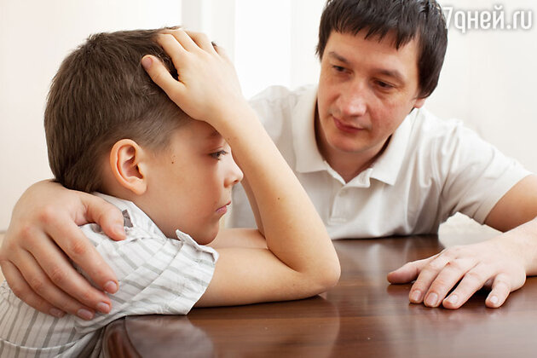**3.** **Старайтесь не ругать подростка в случае неудачи.** Помогите ему разобраться в причинах случившегося. Например, ребёнок получил двойку. В первую очередь нужно позволить ему выплеснуть эмоции, выслушайте его. Не припоминайте ему: «А я тебе говорила! Не учил и вот, пожалуйста!» **Лучше подумайте вместе, что делать теперь?** Пусть он сам предложит варианты решения проблемы. Поощряйте его желание рассуждать и самому искать способы исправления ситуации, какой бы она ни была – конфликт, драка, плохие оценки и т.д..

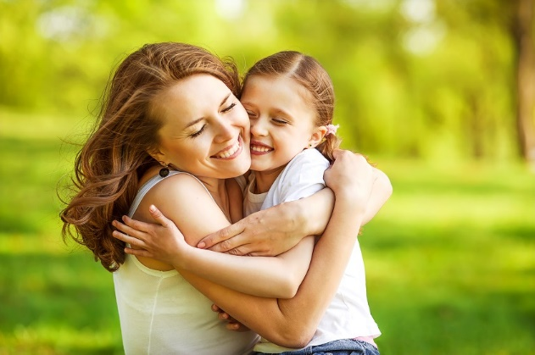 **4.** **Чаще хвалите ребенка и проявляйте любовь, не забывайте о тактильном контакте** **(обнимайте, целуйте).** Психологи говорят о том, что ребёнку нужно не менее 8 объятий в день просто для нормального самочувствия. Не бойтесь избаловать ребёнка объятиями, это невозможно (избаловать можно тем, что разрешать ему всё, покупать ему всё, слишком многое позволять) тактильный контакт поможет установить хорошие взаимоотношения, и тогда все вопросы и проблемы будут решаться легче.

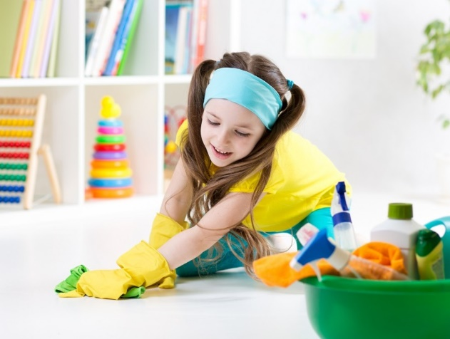**5.** Учитывая, что **главное новообразование возраста – чувство взрослости, расширяя обязанности подростка, не забывайте расширять его права.** **Приучайте подростка к систематическому труду.** У него обязательно должны быть обязанности по дому. Напишите список дел, которые можно было бы поручить ребёнку и то, что можно разрешить. Пишите как можно больше. Потом выберите несколько наиболее приемлемых вариантов.

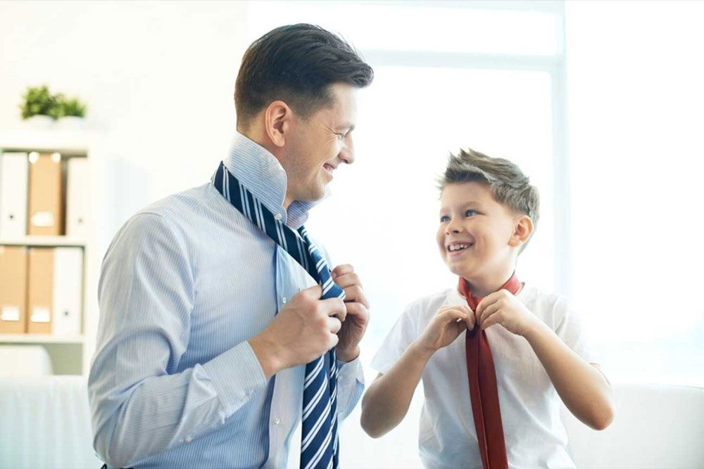**6.** **Профилактика вредных привычек заключается**, прежде всего, в том, **чтобы самим отказаться от них**. Создайте дома обстановку нетерпимости к курению и употреблению алкоголя, тогда и у ребенка не появятся подобные вредные привычки. **Ребёнок воспринимает не столько то, что мы говорим, сколько то, что он наблюдает.**

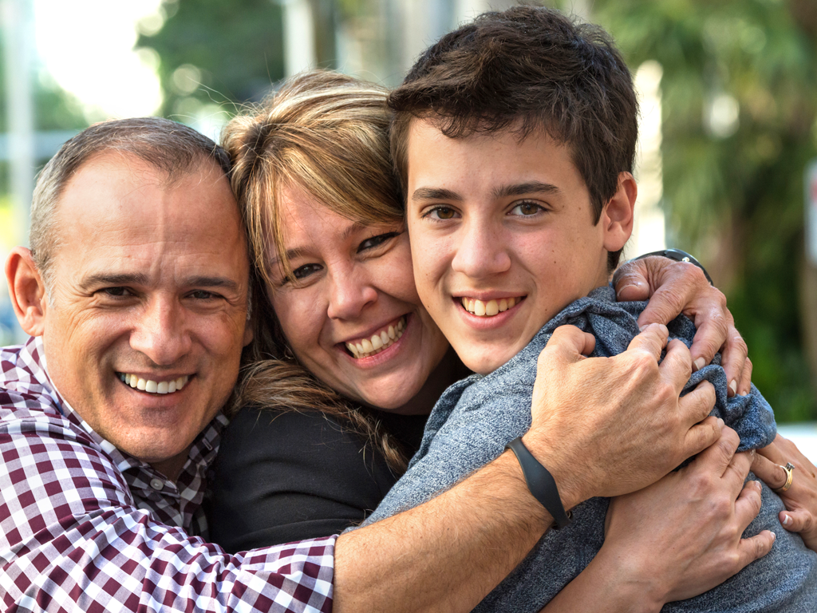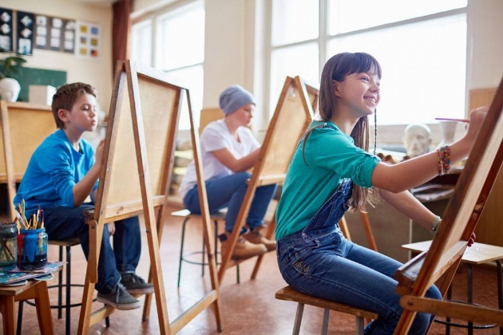**7.** Физические нагрузки, благодаря выработке особых веществ в организме, способствуют повышению тонуса, настроения, это борьба с депрессиями, и другими неприятными явлениями. **Организуйте систематические занятия спортом.** Следите за тем, чтобы ребенок посещал уроки физкультуры, помогите ему выбрать спортивную секцию. Занятия в секциях или кружках – это увлечения ребёнка, а когда он увлечён чем-то, не останется места для «всяких глупостей». Так же это повышает самооценку.

И в конце данной лекции предлагаю каждому из вас продолжить предложения:

* *Сегодня я узнал, что…*
* *Теперь я буду…*